No.2009-0167
2009/12/17
株式会社 ブリッツ
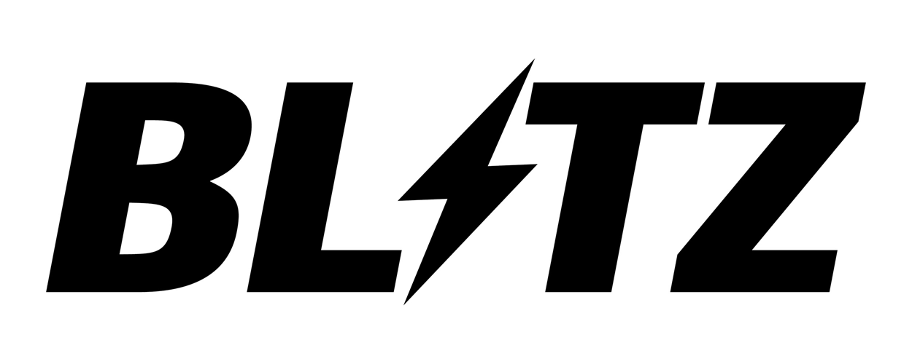新商品のご案内
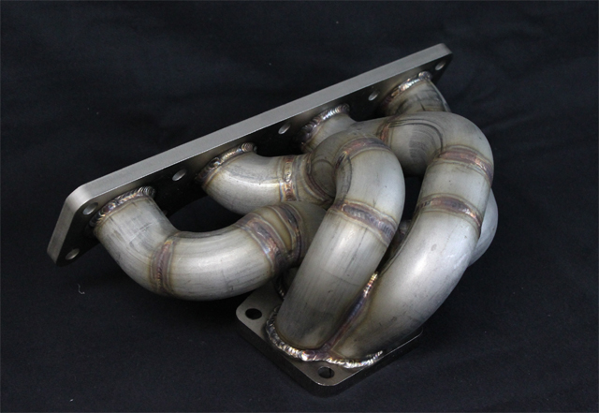
No.16090 EX Manifold CZ4A



●純正T/C対応の等長タイプ ステンレスEX Manifoldです。
●等長化されたパイプレイアウトが排気効率を上げ、
レスポンスの向上とハイブースト化を実現します。
●3mm厚のφ45 ステンレスパイプ（SUS304）を使用し、
耐久性を大幅に向上させています。

適合車種情報
メーカー (Maker) | 車種 （Vehicle） | 年式 (Model Year) | 型式 （Model） | エンジン型式 （E/G Model）
MITSUBISHI | LANCER EVOLUTIONⅩ | 07/10- | CZ4A | 4B11 MIVEC
●テスト車両仕様
商品情報
商品名  (Product Name) | パイプ径  (Pipe Size) | 税込価格  (MSRP w/tax) | 本体価格  (MSRP) | コードNo.  (Code No.) | JANコード  (JAN Code)
EX Manifold CZ4A 4B11 | φ45 | \176,400 | \168,000 | 16090 | 4959094160908
エアクリーナー  (Air Cleaner) | インテーク  (Intake) | エキゾースト  (Exhaust) | インタークーラー  (Inter Cooler) | ブーストコントローラー  (Boost Controller) | コンピューター  (ECU)
CARBON SUCTION KIT  ●出力特性：上記テスト車両にて計測  EX Manifold交換前出力：340.3ps ⇒ EX Manifoldト交換後出力：352.6ps  EX Manifold交換前トルク：439.1Nm ⇒ EX Manifold交換後トルク出力：450.7Nm  ※最大出力及びトルクは弊社社内データとなりますのであくまでも参考値としてご覧ください。  ※ガスケットは付属していません。予めご用意の上作業を行って下さい。  ※純正遮熱板の取り付けは出来ません。  ※納期等の詳細は、下記サポートセンターまでお問い合わせください。 | INTAKE PIPE KIT  SUCTION KIT | NUR-SPEC DT | INTER COOLER CS | SBC i-Color SPEC-R | B-EMU

発売日：2009/12/18（金）

